Sprawozdanie
Modelowanie i Symulacje Systemów
Symulacja rozprzestrzeniania się ropy naftowej

Piotr Karaś, Kamil Magiera, Adam Buczek
University of Science and Technology
2018

1.1 Wprowadzenie
Wyciek ropy naftowej w zbiornikach wodnych to jedna z najgroźniejszych katastrof ekologicznych jakie można sobie wyobrazić. Jej pozbycie, może zająć miesiące, a często nawet lata. Jest przyczyną trwałego zanieczyszczenia środowiska, wymierania żywych organizmów morskich jak i ptaków wodnych czy wodno-lądowych. Zazwyczaj są skutkiem awarii tankowca lub uszkodzenia platformy wiertniczej. Jedną z groźniejszych tego typu katastrof była eksplozja platformy wiertniczej Deepwater Horizon w Zatoce Meksykańskiej, która nastąpiła 20 kwietnia 2010 roku. Zaczęła się ona od wycieku ropy naftowej, który wywołał wybuch oraz ogromny pożar. Rozmiar wycieku ropy jest szacowany na 800 tysięcy litrów dziennie. Całkowita ilość ropy wynosi ponad 666 tysięcy ton ropy. Dyrektor generalny koncernu BP oświadczył, że koncern zrekompensuje straty wszystkich poszkodowanych katastrofą, a koszty te mogą wynieść ponad 8 miliardów dolarów, co pokazuje z jaką skalą zniszczeń mamy do czynienia.
Dlatego tematem ropy naftowej naukowcy zajmują się już od kilkudziesięciu lat. Plamy ropy są wykrywane, odpowiednio klasyfikowane, a ich ruch jest monitorowany przez satelity i radary. Jednym z większych problemów w zwalczaniu takich klęsk jest przewidywanie jej zachowania. Wiedząc, jak będzie wyglądało rozprzestrzenianie się, można podjąć odpowiednie kroki zaradcze, aby jak najbardziej zminimalizować skutki katastrofy. Niestety nie jest to takie proste zadanie, ponieważ wiele zmiennych wpływa na dalsze zachowanie wycieku. Głównie zależy on od prądów morskich i wiatru, ale są inne czynniki, które też są istotne. Przykładowo parowanie, rozpuszczanie się, emulsyfikacja, pionowe rozproszenie również wpływają na ostateczny kształt plamy. Sam kształt wybrzeża, obok którego zaszła katastrofa może sprawiać trudności w modelowaniu. Wszystkie te rzeczy wpływają na to, że nie mamy dokładnego modelu, który byłby w 100% zgodny z rzeczywistością. Jednak wykorzystując to co już wiemy możemy w sposób przybliżony przewidzieć, jak będzie się zachowywała plama ropy naftowej i tym będziemy się zajmować w niniejszym dokumencie.

Metody przewidywania rozchodzenia się ropy naftowej

2 Model Eulera-Langrangre’a
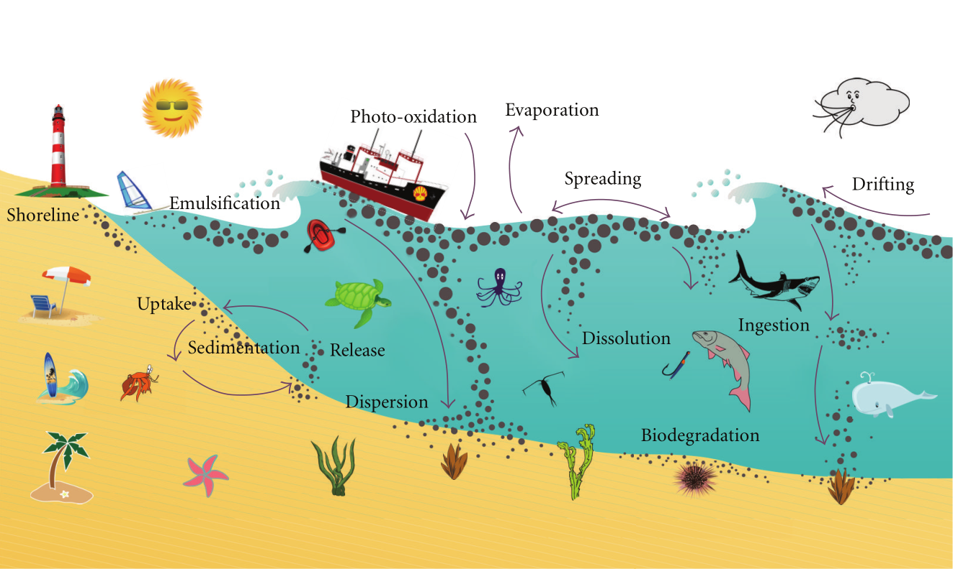
Rysunek 1: Zjawiska zachodzące podczas rozprzestrzeniania ropy naftowej zaczerpnięty z [4]
Przyszłość wycieku ropy zależy od wielu złożonych chemicznych i fizycznych procesów, które zależą od jej właściwości i warunków środowiska. Powyższy schemat pozwoli lepiej zrozumieć jak wiele czynników wpływa na transport i rozprzestrzenianie się zanieczyszczenia.

2.1 Rozprzestrzenianie się ropy naftowej

Ogólne rozprzestrzenianie się można podzielić na trzy fazy, podczas których główne role odgrywają różne zjawiska fizyczne. W pierwszej z nich ważne są tylko grawitacja i bezwładność. W drugiej z nich dominują siły grawitacji i lepkość.
Ostateczna faza jest kierowana przez równowagę pomiędzy napięciem powierzchniowym a siłami lepkości. W pewnym momencie został zaproponowany eliptyczny model rozprzestrzeniania się ropy, biorący po uwagę głównie siły opisane w pierwszej fazie, jak i wiatr, który wpływa właśnie na charakterystyczny wydłużony wygląd.
Warto zauważyć, że gdy pod uwagę nie są brane żadne inne siły i zjawiska oprócz grawitacji (wiatr nie istnieje, tak samo nie ma prądów morskich), wtedy symulując takie zjawisko powinniśmy otrzymać okrąg ze środkiem w punkcie katastrofy. Takie zachowanie się ropy przysłuży nam później do kalibracji stworzonego środowiska do symulacji rozprzestrzeniania się zanieczyszczeń.
Natomiast gdy pod uwagę weźmiemy jeszcze wiatr, otrzymamy wówczas elipsę, którą możemy opisać równaniami zaproponowanymi przez Lehra w 1984 [11]:

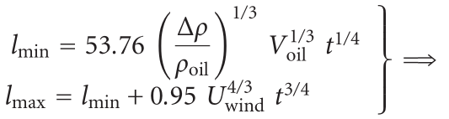
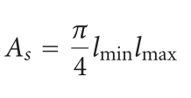
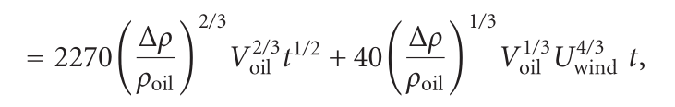

gdzie l min i lmax to długości mniejszej i większej osi, AS to powierzchnia plamy ropy (m2), Δρ = ρw − ρoil, ρw i ρoil to gęstości wody i ropy, Voil to całkowita objętość wypuszczonego zanieczyszczenia (podany w baryłkach), Uwind to szybkość wiatru (w węzłach), t to czas (min).

2.2 Odparowanie

Odparowanie skutkuje znacznym spadkiem masy rozlanego zanieczyszczenia w wielu rodzajach ropy naftowej i przyczynia się do zmiany gęstości, lepkości i innych właściwości.
Mackay zaproponował analityczną metodę podejścia do tego tematu [4]:

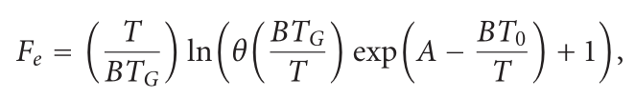
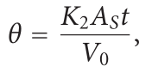
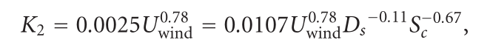

gdzie Fe to ułamek objętości wyparowanej, θ to narażenie na wyparowanie, K2 to współczynnik dla parowania (m/s), As to powierzchnia cieczy (m3), Uwind to szybkość wiatru (m/s), Ds to średnica plamy ropy, Sc to liczba Schmidta, która reprezentuje szorstkość powierzchni i jest przyjęta jako 2.7, T to temperatura otoczenia (Kelvin = oC + 273), T0, Tg, A oraz B to stałe pobrane z Bobra “A study of the evaporation of petroleum oils”. T0 to punkt wrzenia (K), TG to gradient punktu wrzenia (K), A, B to stałe.

2.3 Rozpuszczanie

Najbardziej rozpuszczalne komponenty ropy to zazwyczaj również najbardziej toksyczne.
Jednak masa rozpuszczalnych komponentów jest mało istotna w porównaniu do ropy rozproszonej blisko powierzchni, ale te liczby są dosyć podobne jak zagłębiamy się coraz dalej w zbiornik wodny. Mackay rozwinął teorię do obliczania rozpuszczonej ropy [4]:
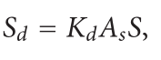

gdzie Sd to oszacowanie ilości rozpuszczonego zanieczyszczenia (gr/s), Kd to współczynnik
(3 × 10-6 m/s), As to powierzchnia plamy (m2), a S to rozpuszczalność ropy w wodzie.
Dla typowej ropy jej rozpuszczalność można przyjąć jako:
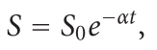

gdzie S0 to rozpuszczalność świeżo wypuszczonego oleju, α to stała rozkładu, t to czas (godz.).

2.4 Emulsyfikacja

Jest jedną z przyczyn drastycznych zmian we właściwościach i charakterystyce ropy. Mackay zaproponował następującą formułę do jej obliczania [4]:
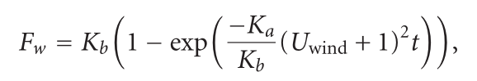

gdzie Fw to ułamek zawartości wody, Ka to stała zależna od prędkości wiatru (2 × 10-6), Kb to stała lepkości (0.7 dla ciężkich paliw, a 0.25 dla oleju opałowego), Uwind to prędkość wiatru (m/s).

2.4 Zmiana właściwości ropy naftowej

Proces parowania, razem z rozpuszczaniem i emulsyfikacją prowadzi do zwiększenia objętości i lepkości [4]:
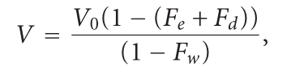
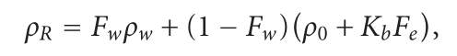

gdzie V to objętość ropy, V0 to początkowa objętość (m3), Fd to część rozpuszczona, ρR to lepkość pozostałego oleju.
Parowanie i emulsyfikacja powodują również wzrost lepkości w następującym równaniu:
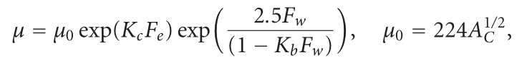

gdzie μ to lepkość Mousse’a, Kc to stała zależna od rodzaju zanieczyszczenia, μ0 to początkowa lepkość ropy, Ac to odsetek Asphaltene’a.

3 Predykcja za pomocą automatów komórkowych (Cellular Automata - CA)

Automaty komórkowe to modele fizycznych systemów, w których przestrzeń i czas są zdyskretyzowane a interakcje są tylko lokalne. Zostały początkowo zaproponowane przez von Neumanna (1966) i były używane do wielu symulacji. Mimo swojej prostoty można dzięki nim symulować złożone zjawiska z wystarczająco dobrą dokładnością. Składają się one z regularnej kraty (tablicy). Każda komórka reprezentuje wycinek przestrzeni i może przyjmować rożne stany, wielkości w przybliżeniu pokazujące lokalny stan. Komórki ze sobą sąsiadujące oddziałują na siebie, wpływając na stany jakie sąsiedzi będą przyjmować. Reguły według których ustalamy stany w kolejnych krokach czasowych to reguły przejścia, które są zależne tylko od sąsiedztwa. Je natomiast możemy ustalić według potrzeb. Najczęściej stosuje się sąsiedztwo von Neumanna lub Moore’a. W kolejnych krokach czasowych ustalamy wartości dla każdej komórki, tym samym uzyskując obraz całego systemu. Oczywiście początkowo należy dobrać odpowiednie długości kroku czasowego, wymiary komórek, ich ilość, tak aby otrzymać model, który wystarczająco dobrze będzie pokazywał zachowanie systemu, który mamy modelować.
W przeciwieństwie do modeli PDE (w tym poprzedniego przedstawionego) automaty komórkowe nie przyjmują rzeczywistych wartości, w ciągłej przestrzeni, dlatego potrzeba znaczniej mniej zasobów, aby wykonać obliczenia. Oczywiście traci na tym dokładność modelu, lecz i tak nie wykorzystalibyśmy całego potencjału PDE. Dzieje się tak dlatego, że i tak nasze pomiary są robione nad skończoną przestrzenią wartości podobnie jak kroki czasowe.
Natomiast modele oparte o automaty prowadzą do algorytmów, które są szybkie, w szczególności, jeżeli zaimplementujemy je współbieżnie, ponieważ struktura modelu pozwala nam z łatwością to uczynić.

3.1 Ogólny opis modelu

Aby zamodelować rozprzestrzenianie się ropy naftowej za pomocą CA podzielimy powierzchnię, gdzie ono występuje, na macierz identycznych (wymiarowo) komórek. Możemy teraz, w zależności od przyjętego modelu, przyjąć wymiar jako 2, ale również, aby model był dokładniejszy przyjąć wymiar macierzy jak 3, wtedy będziemy modelować w 3D.
Przykładowo Shiahn-wern Shyue zaproponował następujący model:
Siatka n*n*5, gdzie n*n reprezentuje powierzchnie wody, natomiast 5 to głębokość modelu. W swojej pracy przyjął, że każda komórka ma 10m głębokości, dzięki czemu jest w stanie w dobry sposób pokazać wpływ podwodnych prądów powodujących przemieszczanie się ropy, jak i pionowe rozproszenie cząsteczek.
Dzięki takim założeniom model ten jest lepszy od klasycznego, dwuwymiarowego, w którym pomijamy takie zjawiska. Jednak zauważmy, że nawet te najprostsze są w stanie przewidzieć z pewnym prawdopodobieństwem jak będzie wyglądała plama ropy po jakimś czasie.
Jednak szczególnie ciekawym wydaje mi się model łączący te dwie cechy mający siatkę n*n*2.
Dzięki temu jesteśmy w stanie zamodelować wpływ głębszych warstw na transport zanieczyszczenia, ale równocześnie nie poświęcamy mu aż tak wiele uwagi, gdyż w porównaniu z wpływem wiatru i tego co się dzieje na powierzchni to zjawisko dosyć mocno traci na ważności.

3.2 Model n*n*2

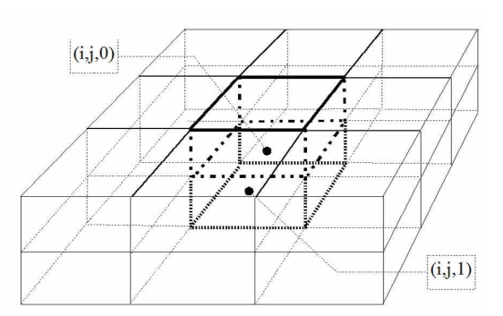
3.2.1 Ogólny opis modelu

Tak jak już zostało wspomniane komórki (i,j,0) będą odpowiadały za powierzchnie, natomiast (i,j,1) będą komórkami reprezentującymi głębiny.
Ten model będzie w stanie symulować poziome i pionowe roznoszenie się, parowanie, rozpuszczanie, efekty występujące przy liniach brzegowych oraz emulsyfikację. Są to zjawiska występujące w pierwszych kilku dniach po wystąpieniu awarii. Później zmieniają się właściwości ropy i model nie będzie już tak dobrze oddawał zjawisk tam zachodzących. Rysunek 2: CA o rozmiarach n*n*2 [1]
Przykładowo biodegradacja, fotooksydacja czy osadzanie nie są zawarte w tym modelu. Jednak w początkowej fazie są one mało istotne.
Stan komórki (i, j, k) po czasie t możemy opisać następująco:
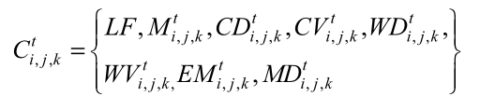

Gdzie LF to flaga oceniająca czy komórka jest lądem (LF = 1) albo powierzchnią wody (LF = 0).
Mti,j,k to masa ropy po czasie t w odpowiadającej komórce (i, j, k), CVti,j,k i WVti,j,kto szybkość wody i wiatru w czasie t w komórce (i, j, k). CDti,j,k i WDti,j,k to flagi pokazujące kierunek prądów i wiatru. Przykładowo możemy przyjąć, że kierunków jest 8 (N, S, E, W, NE, NW, SE, SW), dzięki temu możemy reprezentować to za pomocą 3 bitów. EMti,j,k to masa wody zawarta w emulsji MDti,j,k to masa rozpuszczonego zanieczyszczenia w czasie t w komórce (i,j,k).
Początkowe wartości (M0i,j,k) to dane wejściowe modelu. Szybkości, kierunki wiatru oraz wody przypuszczamy, że są znane na całej długości trwania symulacji. Użyte zostanie tutaj sąsiedztwo Moore’a. Siła dla przenoszenia się ropy pomiędzy komórkami jest proporcjonalna do różnicy mas paliwa między nimi, przyjmujemy, że ilość przepłyniętego zanieczyszczenia jest wprost proporcjonalna do tej różnicy. Jednak aby lepiej aproksymować rozprzestrzenianie się przyjmujemy [1]:
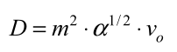
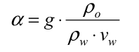
, gdzie

gdzie m to stała proporcjonalności wyznaczana eksperymentalnie a ρo, ρw, vo, vw
to gęstości i lepkości ropy oraz wody. Robimy tak ze względu na to, że szybkość rozchodzenia się zanieczyszczenia jest powstrzymywana przez lepkość ropy. Dlatego właśnie lżejsze paliwa rozprzestrzeniają się szybciej niż te ciężkie. Przyjmujemy też graniczną grubość warstwy ropy. Przykładowo dla 0.01 cm możemy przyjąć, że paliwo znika.

3.2.2 Pionowe przenoszenie zanieczyszczenia

Oprócz zjawisk opisanych w poprzednim rozdziale możemy tutaj dodatkowo wyróżnić jeszcze jedno, jakim jest pionowe przenoszenie się zanieczyszczenia. Rozrzut ropy skutkuje przedostaniem się jej w formach kropli do głębszych warstw wody i jej transport podpowierzchniowymi prądami. Pionowe przenoszenie zazwyczaj waha się między 1 a 200 cm2/s w zależności od różnych czynników, jednak głównie od wielości fal.
Można skorzystać z następującego współczynnika do obliczania tej wielkości [1]:
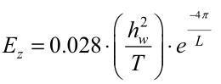

gdzie L to długość fali, T to okres fal a hw to wysokość fali.

3.2.3 Osadzanie się na linii brzegowej

Po jakimś czasie zachodzenia symulacji bardzo prawdopodobnym jest ostateczne zetknięcie się zanieczyszczenia z linią brzegową. Niektóre modele zakładają, że wtedy nie następuje po prostu żadna wymiana ropy (między wodą a lądem). Aczkolwiek niektóre badania pokazują, że masa paliwa pozostałego na brzegu może być powiązana z oryginalną masą w następujący sposób [1]:
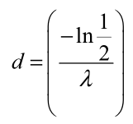
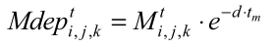

gdzie λ to czas po jakim 50% paliwa zniknie z powierzchni oceanu. Mdepti,j,k to masa ropy nagromadzona w komórce (i,j,k) w czasie t przyjmując, że to ląd (LF = 1), podczas gdy Mti,j,k to masa paliwa, która by była tam zgromadzona, gdyby to była powierzchnia wody.

4 Weryfikacja

Jak już zostało wspomniane wcześniej dobrym sposobem kalibracji modelu jest wyzerowanie prędkości wiatru oraz prądów morskich. W takiej sytuacji rozchodzenie się paliwa powinno być okręgiem. Dzięki temu można dobrać niektóre z parametrów wyznaczanych eksperymentalnie. Można również odnieść się do prawdziwych danych i w ten sposób sprawdzać poprawność modelu i czy jest on wystarczająco dobry.

5 Nasz model

5.1.1 Ogólny opis modelu

Nasz model, którym posługujemy się do symulacji zjawisk to automat komórkowy z siatką 400x400x2, gdzie rozmiar jednej komórki odpowiada kwadratowi 500m * 500m. Doszliśmy do wniosku, że w ten sposób będziemy mogli dobrze odwzorować rzeczywiste zachowanie ropy naftowej przy jednoczesnym niekomplikowaniu tak bardzo modelu. Rozróżniamy również powierzchnię i głębiny. Obliczając kolejne stany posługujemy się sąsiedztwem Moore’a (troszkę rozszerzonym ze względu na dodatkowy wymiar). Rozróżniamy dwa typy lądów odpowiadające plaży i zwykłej ziemi. Program został napisany w języku Java z wykorzystaniem javafx ze względu na wysoką uniwersalność języka.

5.1.2 Dane wejściowe

Dane potrzebne do symulacji powinny zostać wcześniej przygotowane: rozkład lądów (typy lądów rozróżniamy za pomocą skali szarości) powinien zostać nazwany jako „lands.jpg” (biały to morze, czarny to ziemia, szary to piasek), szybkości prądów i wiatrów (również skala szarości, im czarniej tym szybciej, szybkość dla czarnego jest ustalana w programie pod nazwą maxWindSpeed itd., ustalamy również maxWindSpeedEverObserved) powinny zostać nazwane odpowiednio „currentspeedN.jpg”, „windspeedN.jpg”, gdzie N to kolejne liczby naturalne (zaczynając od 1), w ten sposób możemy zmieniać warunki pogodowe (w programie ustalamy kiedy mają się zmienić). Temperatury jak na razie wczytujemy jako liczby a nie w postaci mapy, chociaż można to w prosty sposób rozszerzyć. Definiujemy również kierunki w jakich występują prądy i wiatr (kolory) podobnie jak powyżej „winddirectionN.jpg” oraz „currentdirectionN.jpg”. W jaki sposób dobieramy kolory jest przedstawione poniżej. Łatwo to zobrazować za pomocą następującego obrazka, na którym mamy kolory RGB.

Rysunek 3: rozkład kolorów

Ponieważ rozróżniamy tylko 8 kierunków (N, NE, E, SE, S, SW, W, NW), zatem potrzebujemy zestaw 8 wartości (kolorów), które będą je rozróżniać. Działa to w następujący sposób:
niech trójka wartości 0-255 określa skalę intensywności koloru, a ich kolejność to r,g,b.
Zatem trójka (0, 255, 0) będzie kolorem zielonym określającym północ (N).
Trójka (0,255, 255) jest kolorem błękitnym określającym północny-wschód (NE).

(0,127,255) – niebieski określa wschód (E).

(0,0,255) – ciemnoniebieski określa południowy-wschód (SE).
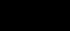
(0,0,0) – czarny określa południe (S).

(255,0,0) – czerwony określa południowy-zachód (SW).

(255,127,0) – pomarańczowy określa zachód (W).
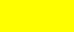
(255,255,0) – żółty określa północny-zachód (NW).
Uwaga! Przykładowo N znaczy, że wiatr wieje z północy, a nie na północ.
W programie podajemy również cały szereg różnych zmiennych mających wpływ na działanie programu. Wybór większości z nich jest wytłumaczony poniżej.

5.2 Zjawiska brane pod uwagę podczas symulacji

5.2.1 Rozprzestrzenianie ze względu na siłę grawitacji, lepkości, napięcia powierzchniowego itd.

Po pierwsze musimy rozpatrzeć samo rozprzestrzenianie się ropy, które zachodzi ze względu na niezbilansowanie sił wewnętrznych i zewnętrznych takich jak siła grawitacji, lepkości, napięcie powierzchniowe itd. Zakładamy przy tym, że wiatr ani prądy morskie nie występują. Wykorzystamy do tego model przedstawiony w [2]. Według niego objętość ropy w danej komórce zależy od tego jaka była w poprzednim kroku oraz od tego, ile jej było w komórkach sąsiadujących. Ilość przepływu ropy między komórkami jest wprost proporcjonalna do różnicy zawartości i współczynnik proporcjonalności oznaczymy jako m. Zatem dla naszej głównej komórki oraz komórki na S od niej otrzymujemy równanie:

Mt+1i,j =M t i,j + m(M t i-1,j - M t i,j )

gdzie Mt+1 i,j to masa ropy w komórce (i,j) w czasie t+1,
Mt i,j to masa ropy w komórce (i,j) w czasie t,
Mt i-1,j to masa ropy w komórce (i-1,j) w czasie t,
m to stała rozprzestrzeniania się,
Według [9] m możemy przyjąć jako 0.098.

Podobnie będzie dla reszty komórek, które stykają się ze sobą krawędziami (N, S, W, E).
Jednak zauważmy, że dla komórek, które stykają się wierzchołkami nasze równanie musi być inne, uwzględniające, że tej ropy będzie się mniej przenosić.
Dla takich komórek musimy wprowadzić dodatkowy współczynnik d i wtedy równanie przykładowo dla komórki SE będzie wyglądało w następujący sposób:

Mt+1i,j =M t i,j + m[d(M t i-1,j+1 - M t i,j )]

W [9] po przeprowadzeniu doświadczeń parametr d został przyjęty na 0.18. Chcemy, aby ten parametr miał tak dobraną wartość, aby gdy nie wieje wiatr ani nie ma prądów ropa rozchodziła się w sposób kolisty. Dzięki takiemu doborowi współczynnika u nas również rozchodzi się ona w sposób poprawny. Zauważmy też, że aby nie zaszła sytuacja, w której z komórki ubywa więcej ropy niż w niej wcześniej było powinien zostać spełniony warunek: m + md <= 0.25. Biorąc pod uwagę wszystkie komórki stykające się, możemy napisać równanie:

Mt+1i,j =M t i,j + m·[(M t i-1,j -M t i,j ) + (M t i+1,j -M t i,j ) + (M t i,j+1 -M t i,j ) + (M t i,j-1 -
M t i,j )] + m·d·[ (M t i-1,j+1 -M t i,j ) + (M t i-1,j-1 -M t i,j ) + ( M t i+1,j+1 -M t i,j ) + ( M t i+1,j-
1 -M t i,j )]

Takie zapisanie równania zachowuje całkowitą masę ropy, ponieważ ilość przetransportowanego zanieczyszczenia do komórki (i,j) z komórki (i+1,j) jest taka sama jak ilość ropy z komórki (i+1,j) która z niej odpłynęła.

5.2.2 Prądy morskie oraz wiatr

Prądy morskie i prądy generowane przez wiatr wpływają w bardzo znaczny sposób w roznoszenie się zanieczyszczenia z jednej komórki do drugiej. Przyjmijmy, że prąd płynie z zachodu na wschód, zatem ilość przenoszonej ropy z początkowej komórki (i, j) do komórki (i, j+1) powinna się zwiększyć, tak jak z (i, j-1) do (i, j). Natomiast transport ropy ze wschodu na zachód powinien się zmniejszyć (np. z komórki (i, j) do (i, j-1).
Dla takiego przypadku możemy napisać równanie:

Mt+1i,j =M t i,j + m·[((1 + Wti,j) M t i-1,j -M t i,j ) + ((1 + Eti,j) M t i+1,j -M t i,j )]

Kiedy prąd nie płynie współczynniki Wti,j (zachód) oraz Eti,j (wschód) są równe 0, zatem wyrażenia są równe jedności i otrzymujemy oryginalne równanie zapisane wcześniej. Natomiast dla prądu płynącego z zachodu na wschód współczynnik Wti,j jest większy od zera, a Eti,j mniejsze od zera. Zatem (1 + Wti,j) > 1 i różnica mas się zwiększa (dla jej poprzedniej równości) i w konsekwencji ropy przetransportowanej z komórki (i, j-1) do (i, j) jest więcej. Stała Eti,j jest mniejsza od zera, stąd (1 + Eti,j) < 1, a zatem ropy przetransportowanej z (i, j) do (i, j+1) również jest więcej. Wiedząc to możemy uaktualnić nasze równanie:

Mt+1i,j =M t i,j + m·[((1 + Nti,j) M t i-1,j -M t i,j ) + ((1 + Sti,j) M t i+1,j -M t i,j ) + ((1 + Eti,j) M t i,j+1 -M t i,j ) + ((1 + Wti,j) M t i,j-1 - M t i,j )] + m·d·[ ((1 + NEti,j) M t i-1,j+1 -M t i,j ) + ((1 + NWti,j) M t i-1,j-1 -M t i,j ) + ((1 + SEti,j) M t i+1,j+1 -M t i,j ) + ((1 + SWti,j) M t i+1,j-1 -M t i,j )]

Stałe Nti,j, NEti,j, Eti,j, SEti,j, Sti,j, SWti,j, Wti,j, NWti,j nazwiemy stałymi kierunku. Jeśli prąd płynie z kierunku X w kierunku Y, to stała odnosząca się do kierunku X będzie dodatnia a do kier. Y ujemna. Model jest bardziej odpowiedni, jeżeli przyjmiemy, że stałe odnoszące się do kierunków lekko na lewo i prawo od kierunku X są również dodatnie, lecz mniejsze od X oraz stałe na lewo i prawo od Y są również ujemne, lecz większe od Y. Przykładowo, jeśli wieje z zachodu na wschód powinniśmy otrzymać (omijamy indeksy):

W > NW = SW > 0
N = S = 0
E < NE = SE < 0

Każda ze stałych kierunku modeluje wpływ prądów morskich i prądów generowanych przez wiatr. Stała kierunku północnego jest dana jako:

Nwti,j modeluje wpływ prądu generowanego przez wiatr, natomiast Ncti,j modeluje wpływ prądu morskiego. Dla każdego kierunku otrzymujemy podobne równania.
Znaki stojące przy tych stałych są zdeterminowane przez WDti,j oraz CDt i,j, czyli przez kierunek w jakim wieje wiatr i w jakim płynie prąd morski. W naszym modelu przyjmujemy następujące przybliżenie [2]:

WVti,j oraz CVti,j to szybkość wiatru i prądu morskiego w komórce (i,j) w czasie t. WVmax oraz CVmax to maksymalny wiatr i maksymalna szybkość prądu kiedykolwiek zaobserwowana. Prąd generowany przez wiatr jest przyjmowany jako 3% - 16% [2]. Zatem R jest na poziomie 0.03-0.16, a w naszym modelu (w konkretnym przykładzie) przyjmujemy R = 0.16. Tak samo robimy dla kolejnych kierunków.

5.2.3 Parowanie

Jest ono szczególnie ważne w pierwszych dniach katastrofy i może powodować znaczny spadek masy zanieczyszczenia. W przypadku lekkich węglowodorów może być przyczyną straty nawet 75% oryginalnej objętości. W [12] (rozdział 3.6) zaproponowano następujące równanie pozwalające pokazać, ile masy procentowo tracimy:

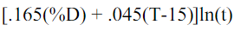

gdzie %D to procent odparowany w 180 oC (możemy przyjąć jako 7,87 [1]), T to temperatura (w oC), a t to czas (w min). W [2] i [9] zaproponowano inne rozwiązanie. Zakładamy tam, że w pojedynczej komórce podczas jednego kroku czasowego tracimy ptmTt ropy. Tt odnosi się do temperatury otoczenia podczas kroku t, tm to czas jednego kroku, p jest współczynnikiem zależącym od rodzaju ropy, wilgotności itd.
Jednak adaptując równanie z [12] możemy stworzyć następujące rozwiązanie tego problemu:

Chodzi o to, że regułę odnoszącą się ogólnie do procentu straconej masy podczas trwania parowania musimy zamienić na regułę, którą można zaaplikować do automatu komórkowego, czyli tak aby co jeden krok można było wyliczać nową wartość. W powyższej regule otrzymujemy procent, który odparował. (Przekształcając równanie [0.165(%D …] * [ln(t+tstep) – ln(t)] ponieważ chcemy otrzymać, ile procent powinno odparować w danym kroku czasowym, czyli różnica między tym co już powinno odparować a tym co zaraz odparuje). Korzystając z [12] i przyjmując, że nasza ropa jest typu(tworzona) Port Hueneme, CA, USA możemy przyjąć %D jako 1.82.

5.2.4 Rozpuszczanie

Rozpuszczanie jest kolejnym ważnym zjawiskiem wpływającym na rozprzestrzenianie się ropy naftowej. W [1] przyjęto, że ułamek odparowanej ropy może zostać obliczony za pomocą:

gdzie N to masa rozpuszczonej ropy w gramach, K to współczynnik przyjęty na 3.0*10-6, As to obszar odnoszący się do komórki (i,j,k) w metrach kwadratowych, a S to rozpuszczalność oleju w wodzie.
Możemy ją obliczać dzięki następującemu równaniu:

Gdzie S0 to początkowa rozpuszczalność ropy, którą przyjęliśmy jako 0.00003 zgodnie z [13].
Po przekształceniu danych wyżej wzorów tak, aby otrzymać ostatecznie wynik w baryłkach otrzymaliśmy:

5.2.5 Pionowe przenoszenie

Przez to, że nasz model ma pionowo 2 komórki reprezentujące powierzchnię i głębiny musimy zasymulować przenoszenie się zanieczyszczenia między nimi. Głównie dzieje się to przez rozpraszanie przez fale powierzchniowej plamy ropy w formie kropel, które wchodzą w głębiny i są transportowane przez podpowierzchniowe prądy morskie. Według [1] pionowe przenoszenie zawiera się między 1 a 200 cm2/s i zależy od wielu czynników, jednak w głównej mierze od wysokości fali. Korzystają tam z następującego równania zasugerowanego w [14]:

gdzie L to długość fali, T okres falowania, hw to znacząca wysokość fali.
Z kolei w [9] zaprezentowano inny sposób podejścia do tematu i zaproponowali następujące równanie:

Gdzie Msvd ti,j to pionowy transport ropy, Rs to współczynnik przenoszenia zależny od rodzaju ropy, Vwti,j to masa oleju w komórce (i, j) w czasie t. Wiatr względny możemy obliczyć za pomocą podanego wcześniej wzoru Vwti,j = Wti,j /WVmax, gdzie Vwti,j to wiatr względny, w komórce (i, j), Wti,j to wiatr w komórce (i, j),a WVmax to maksymalna szybkość zaobserwowana wiatru. Wartość Rs należy od 0 do 1, jednak w [9] Rs przyjęto na 0.0001.
Żeby nasz model był rozszerzeniem tych przyjętych wcześniej właściwości postanowiliśmy połączyć oba podejścia z odpowiednimi wagami, i tak przyjęliśmy 0.9 dla pierwszego sposobu, gdyż wysokość falowanie jest najistotniejsze, a 0.1 dla drugiego sposobu tak, aby wyniki uwzględniały również szybkość wiatru. Ostatecznie, gdzie OTS to ilość ropy, która wnika w głębiny:

5.2.6 Osiadanie na brzegu

Kiedy plama ropy wpływa na ląd część z niej osadzi się na plaży (brzegu). Niektóre modele zakładają, że wtedy nie występuje żaden transport ropy między komórkami lądu a komórkami plaży. My przyjęliśmy inny model przedstawiony m.in. w [9]. Jak wiemy pojemność brzegu nie jest nieograniczona. Odnosząc się do [15] maksymalna pojemność brzegu wynosi:

CMAX =LS WS DS Neff

gdzie LS, WS i DS to długość, szerokość i głębokość osadu na plaży. Neff to efektywna porowatość osadu i jej wartość zawiera się w przedziale 0.12 do 0.46.
Aby zasymulować osadzanie się ropy na brzegu musimy napisać specjalną regułę dla tego zjawiska, jeśli sąsiednia komórka jest lądem. Masa osadzonego zanieczyszczenia może być przedstawiona jako [9]:

gdzie Msdti,j to masa ropy przetransportowana na plażę, Psd to współczynnik przenoszenia zanieczyszczenie i jej wartość wynosi od 0 do 1, a Mti,j to masa ropy w komórce (i, j) w czasie t. Tak długo jak komórka lądu nie osiągnie swojej maksymalnej pojemności może przyjmować ropę.
Natomiast z [1] zapożyczyliśmy i zaadoptowaliśmy równanie jak zmienia się ilość tej ropy, gdy już nie dopływa.

gdzie Msd to masa osadzonej ropy, tm to długość kroku czasowego, λ to czas jaki potrzebny jest, żeby 50% zanieczyszczenia zniknęło z powierzchni oceanu. W danej pracy przyjęto go jako 2 dni natomiast w naszym modelu, przez inne właściwości ropy, będzie to około 100 dni. Możemy dzięki temu pokazać, że część ropy, która dostała się na brzeg po jakimś czasie znika. Ostatecznie:

Musimy tutaj wspomnieć o dwóch typach lądów, które występują w naszej symulacji. Chodzi o plażę i zwykłą ziemię. W modelu różnią się one parametrami porowatości, pojemności i współczynnikami przenoszenia. Przyjęliśmy następujące wartości Pbeach = 0.05, Pland = 0.15 oraz Cbeach= 500 * 5 * 0.1 * 0.15 oraz Cland = 500 * 3 * 0.2 * 0.3.

5.3 Dobrane parametry

5.3.1 Długość jednego kroku czasowego

Biorąc pod uwagę równania przedstawione w [11] przez Lehra et al, którzy zaproponowali model wydłużonej elipsy wzdłuż kierunku wiatru, tak aby pokazać zaobserwowany nie do końca symetryczne rozprzestrzenianie się plamy ropy.

Zauważmy, że jeśli przyjmiemy bezwietrzną pogodę to lmax= lmin ze względu na zerowanie się czynnika Uwind. Zatem w takim wypadku mamy do czynienia z kolistym kształtem zanieczyszczenia. Przekształcając podany wyżej wzór możemy otrzymać:

gdzie d to średnica plamy ropy (m), Voil – objętość (barrels), t – czas (min).
Podstawiając do tego wzoru przykładowe wartości Voil =1000000 barrels, d = 5500 m (czyli 11 komórek w naszym automacie), otrzymujemy t = 330,816 min, gdzie 11 naszych komórek to 5 kroków czasowych, zatem czas jednego kroku czasowego to około 66,1632 min = 1,102721 h.

5.3.2 Granica automatu komórkowego

W przypadku natknięcia się na koniec symulowanego obszaru symulujemy znikanie ropy poza nim. Ustaliliśmy współczynnik borderWanishRatio, który znajduje wykorzystanie w takiej sytuacji. Przyjmujemy, że komórka która powinna znajdować się tuż za granicą automatu ma ilość ropy równą borderWanishRatio * M, gdzie M to masa zanieczyszczenia w komórce, której zmianę symulujemy. Po przeprowadzonych eksperymentach przyjęliśmy współczynnik jako 0.89, gdyż w takim wypadku ropa nadal rozprzestrzenia się po okręgu. Przy innych wartościach ropa była „wyciągana” poza widoczny obszar (za mała wartość) lub zatrzymywała się na granicy (zbyt duża).

5.3.3 Inne

Gęstość ropy naftowej:
ρoil = 0.8787 g/cm3 (dla 20 stopni C, SAE 15W-40)
Bok jednej komórki to 500 metrów.

5.4 Diagramy i opis działania

5.4.1 Diagram klas

Nasz projekt składa się z sześciu podstawowych klas i pliku ‘appearance.fxml’, który określa wygląd naszej aplikacji.
Klasa Cell reprezentuje pojedynczą komórkę naszej planszy, zatem zawiera podstawowe informacje o niej, takie jak: ilość ropy na powierzchni, pod powierzchnią, kierunek i siła wiatru, kierunek i siła prądów morskich, typ (woda, plaża czy ziemia) i temperatura.
Klasa Board zawiera tablicę obiektów Cell i reprezentuje całą planszę. Za pomocą metody getNewBoard() pobieramy nową planszę z już ustawionymi wartościami wiatrów, prądów, temperatur i lądów. Pozostaje nam wtedy jeszcze uzupełnić wartości ropy na powierzchni i pod nią. Korzystamy w niej z klasy BoardFromFile, która na samym początku działania programu wczytuje dane z wcześniej przygotowanych plików (lądy, wiatry, prądy) do statycznych tablic, do których mamy później dostęp.
Klasa Rules zajmuje się częścią właściwą naszego projektu. Zawiera większość współczynników, które zdefiniowaliśmy wcześniej. Kilka z nich znalazło się w BoardFromFile i Board ze względu na to, że logicznie to tam bardziej przynależą.
Oprócz tego metoda applyRules() pobiera poprzednią planszę i na podstawie zdefiniowanych reguł i stałych zwraca kolejną instancję planszy dla kolejnego kroku czasowego.
Klasa Controller zajmuje się wyświetlaniem naszej aplikacji, kontrolą wszystkich przycisków, zapisu wyników do pliku.
Klasa Main uruchamia naszą aplikację.
Poniżej przedstawiony jest uproszczony diagram klas (bez nieistotnych pól i metod dla modelu).
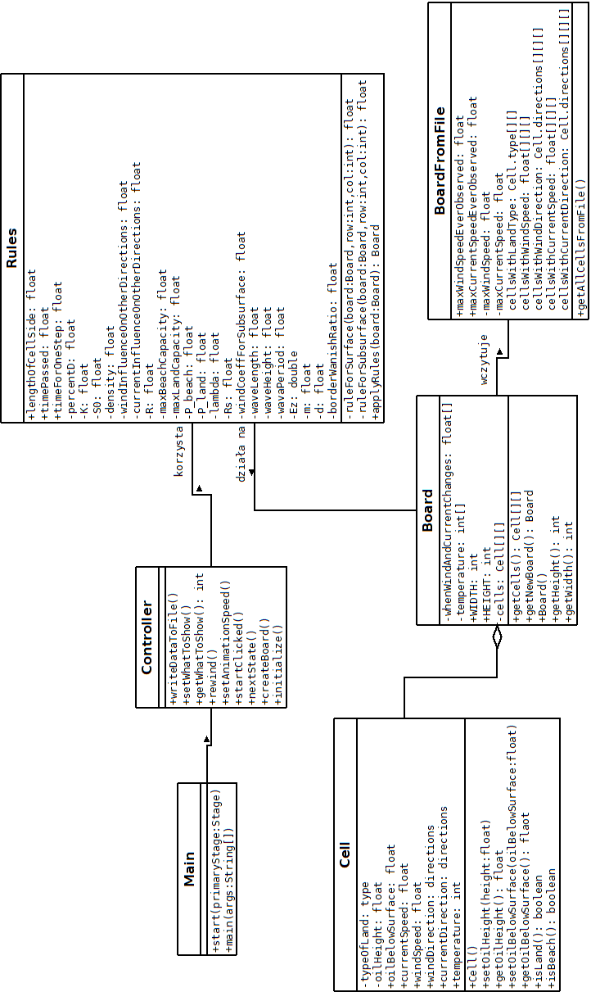
Rysunek 4: Diagram klas, opracowanie własne
5.4.2 Diagram przepływu

Poniższy diagram również jest uproszczoną wersją tego co się dzieje w naszym modelu, jednak pozwala zyskać potrzebny ogląd.

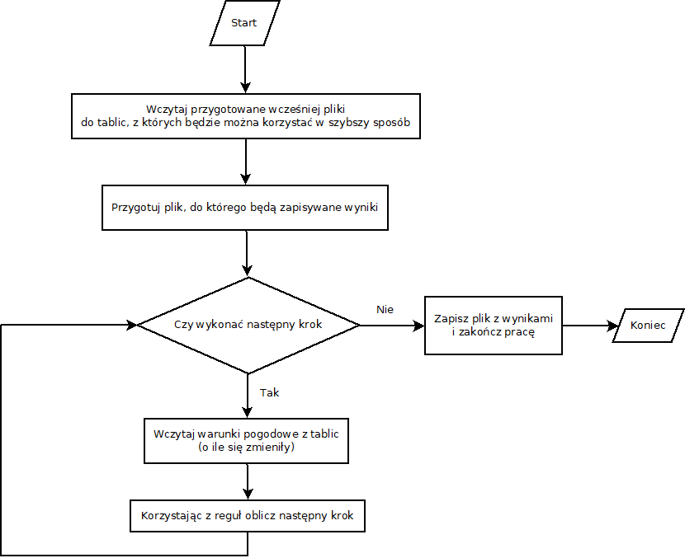
Rysunek 5: Diagram przepływu, opracowanie własne

5.5 Dane wyjściowe

Głównym sposobem odczytywania wyników symulacji jest aplikacja i obrazek przedstawiający rozkład ropy na wczytanej wcześniej mapie. W górnej części okienka wyświetlone są podstawowe statystyki modelu, takie jak czas od początku symulacji, ilość ropy na powierzchni łącznie, ilość ropy pod powierzchnią, obszar zajmowany przez ropę, maksymalna ilość ropy w pojedynczej komórce, ilość ropy zaraz przy linii brzegowej czy ilość osiadłej ropy na brzegach.
Możemy się również przełączać między widokami: pokazujemy ropę na powierzchni lub pod powierzchnią: wtedy zmienia się znaczenie pola ‘Max (b)’, które pokazuje maksymalną ilość ropy w jednej komórce na powierzchni albo pod powierzchnią.
Dodatkowo mamy kilka sposobów sterowania aplikacją: możemy wystartować symulację, a za pomocą paska, który jest zaraz obok możemy zmieniać szybkość kolejnych kroków. Za pomocą przycisku „Next State” obliczamy następny stan automatu, a za pomocą „Rewind” przewijamy podaną ilość kroków na pasku obok do przodu.
Nieważne za pomocą którego z tych sposobów użyjemy nasze wyniki są zapisywane do pliku „results.txt” w formie, która w prosty sposób pozwala na skopiowanie lub otworzenie jej w ulubionym arkuszu kalkulacyjnym: przykładowo w Microsoft Excel, a w naszym przypadku LibreOffice Calc. Dzięki temu możemy dane z symulacji przetwarzać dalej, tworzyć statystyki, wykresy itd.

5.5 Przykładowe uruchomienie programu

Ustaliliśmy następujące dane (pokazane też odpowiednie pliki):
- maxWindSpeedEverObserved jako 100 (km/h)
- maxCurrentSpeedEverObserved jako 30 (km/h)
- maxWindSpeed jako 25 (km/h)
- maxCurrentSpeed jako 10 (km/h)

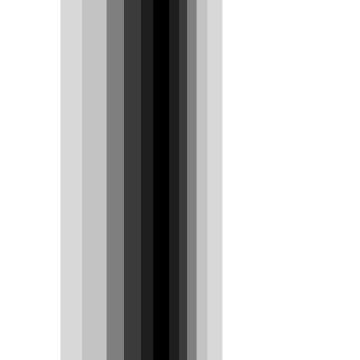
‘currentdirection1.jpg’ ‘currentspeed1.jpg’ ‘lands.jpg’



‘winddirection1.jpg’ ‘windspeed1.jpg’
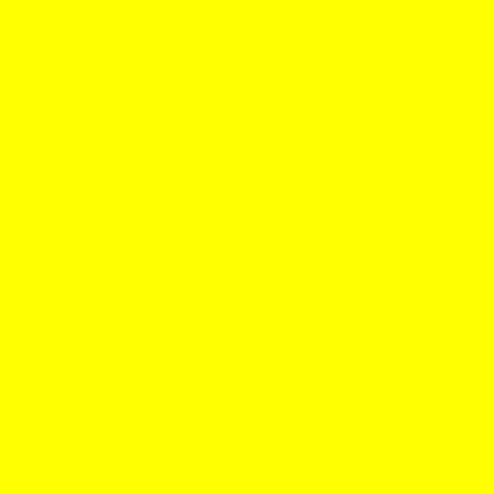


Jak widzimy wiatr wieje z północnego-zachodu z siłą około 50%, zatem ok. 12 km/h.
Z kolei prąd morski jest z północy a jego siła jest największa na środku prezentowanej mapy.
Kolejne stany modelu przedstawione są poniżej. Stan startowy:
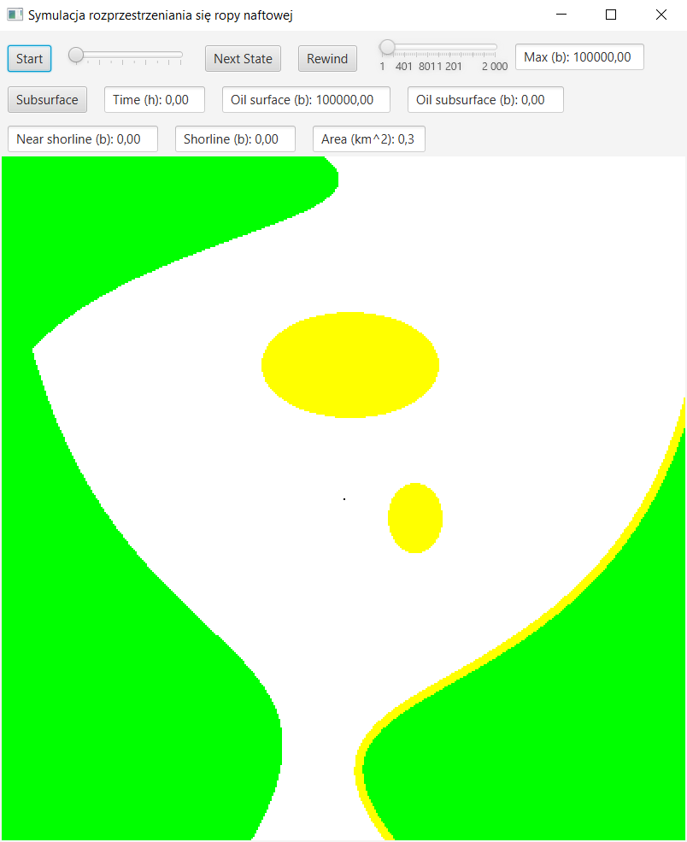

Rys. 6: Stan startowy symulacji

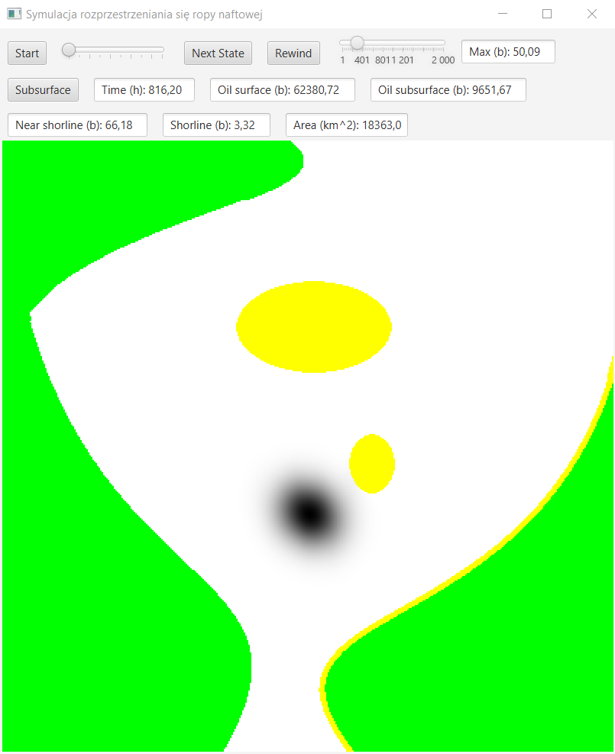
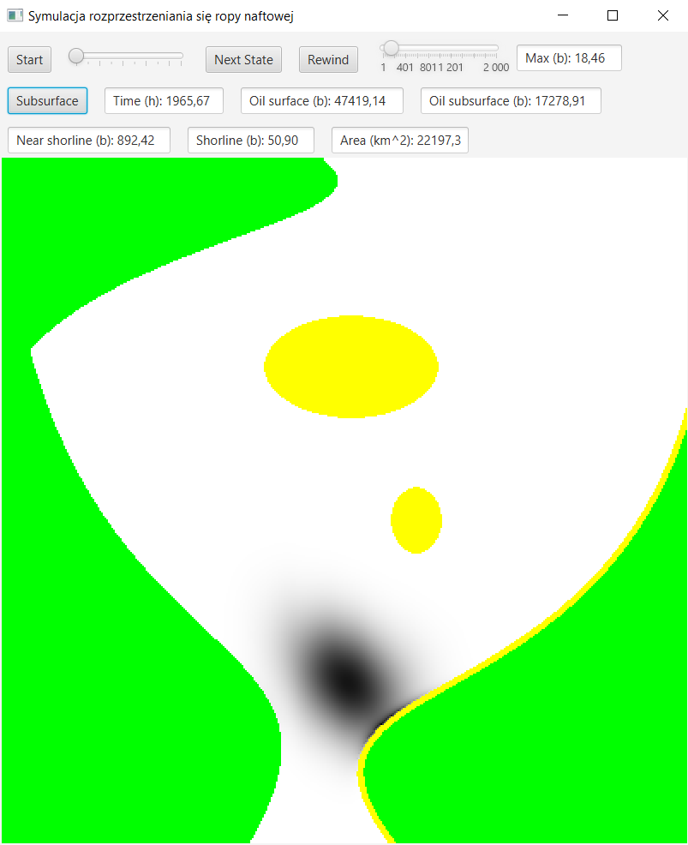

Rys. 7: Po 34 dniach symulacji Rys. 8: Po 82 dniach symulacji
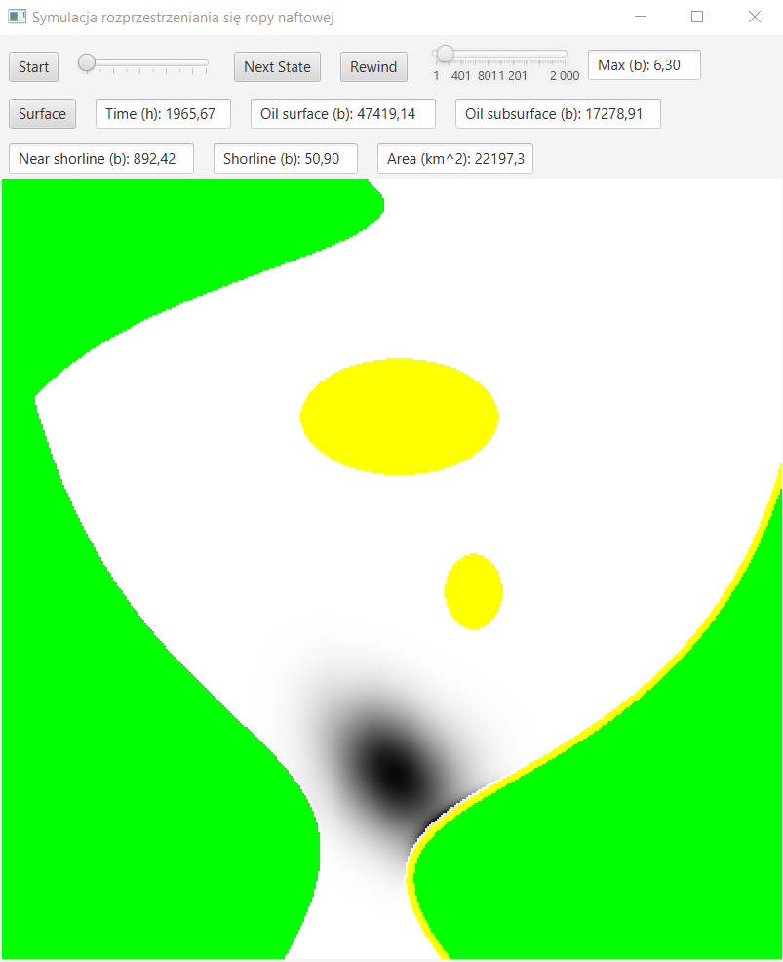
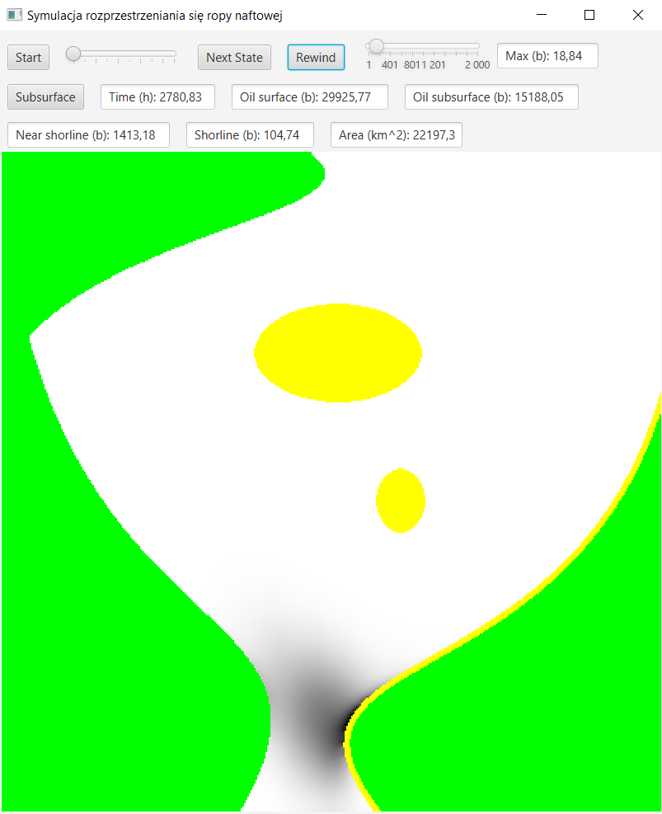

Rys. 9: Po 82 dniach symulacji pokazana ropa pod powierzchnią Rys. 10: Po 116 dniach symulacji

Po skopiowaniu danych z wyjściowego pliku „results.txt” do arkusza kalkulacyjnego możemy tworzyć statystyki nam potrzebne do dalszej analizy. Dla naszego przykładu możemy otrzymać:
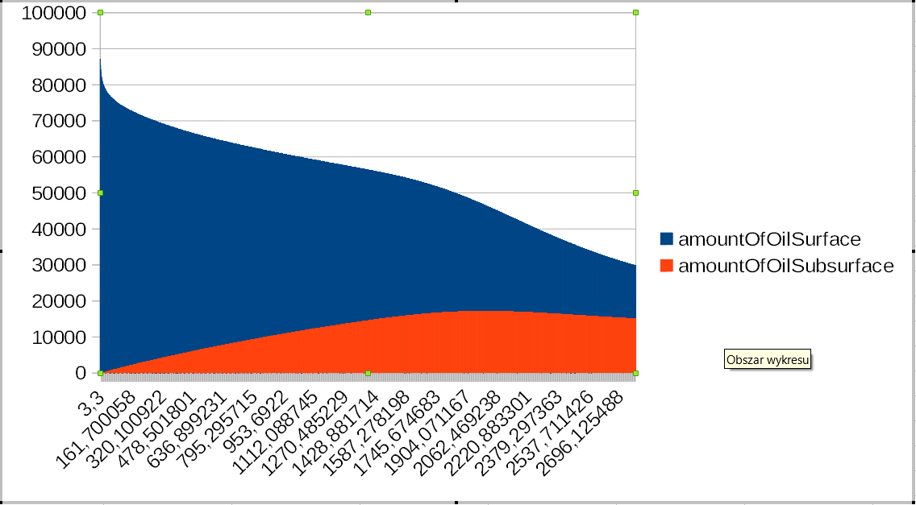

Rys. 11: Wykres przedstawiający zmienianie się ilości ropy naftowej na powierzchni i pod nią

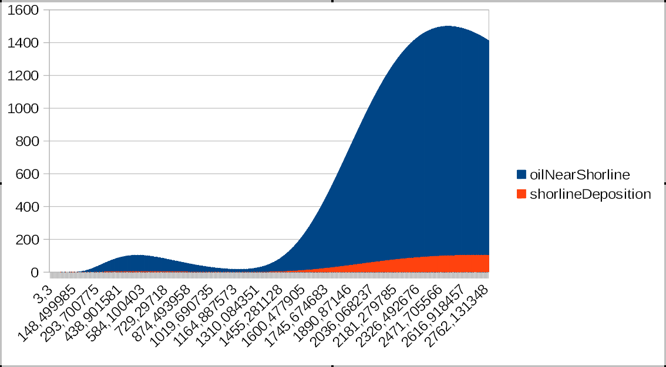

Rys. 12: Wykres przedstawiający jak zmieniała się ilość ropy przy brzegach i ropy na niej osadzonej

I wiele wiele innych. Zauważmy, że przy tak długim czasie trwania symulacji część ropy zniknie nam poza granicami symulowanego obszaru powodując stratę łącznej ilości ropy i zaprzestanie wzrostu obliczanej powierzchni zajmowanej przez nią.

5.6 Walidacja

Jak już wcześniej zostało wspomniane ustalenie d=0.18 zapewnia rozchodzenie się po okręgu co zostało przez nas również sprawdzone. Tak samo było dla stałej borderWanishRatio. Po stworzeniu podobnej symulacji jak w [2], czyli ustaleniu prędkości wiatru, prądów morskich itd. otrzymaliśmy wyniki zbliżone jak w danym modelu (kształt plamy ropy).

5.7 Wnioski

Nasz model mieści się w pewien sposób pomiędzy innymi przedstawionymi, ponieważ korzysta po części z wielu z nich, łącząc różne aspekty. Z jednej strony może to być dobre podejście ze względu na szerokość zagadnienia którą obejmuje, jednak z drugiej sprawia, że niektóre fragmenty mogę być ze sobą niekompatybilne. Wydaje się jednak, że nasz model przybliża zjawisko w sposób dostatecznie doby.
Jeżeli chcielibyśmy rozszerzyć nasz model lub dodać nowe funkcjonalności z pewnością byłoby to współbieżne obliczanie kolejnych kroków. Na początku nawet stworzyliśmy taki kod, jednak zdecydowaliśmy, że za bardzo przyciemnia on opisywane zjawisko i z niego zrezygnowaliśmy. Jednak w szacunku do poświęconej pracy część pozostawiliśmy w kodzie źródłowym. Myślimy, że trzeba jeszcze raz podkreślić powagę opisywanego tematu. Symulacja rozprzestrzeniania się ropy naftowej może być przydatna, jednak najważniejsze jest zapobieganie takim zjawiskom i to właśnie tym najbardziej powinniśmy się zająć jako ludzkość. Wiedząc jak wielkie szkody wyrządzamy środowisku przez niektóre działania być może staralibyśmy się bardziej tego uniknąć.

Bibliografia

[1] Cellular Automata Based Model for the Prediction of Oil Slicks Behavior - Zoran Rušinović, Nikola Bogunović
[2] A model for the prediction of oil-slick movement and spreading using cellular automata - Karafyllidis, I; Environment International , Vol. 23, No. 66, 1997
[3] A numerical oil spill model based on a hybrid method - W.J. Guo, Y.X. Wang
[4] EulerianOilSpillsModelUsingFinite-VolumeMethod with Moving Boundary andWet-Dry Fronts-EhsanSarhadiZadeh, KouroshHejazi
[5] CranSLIK v1.0: stochastic prediction of oil spill transport and fate using approximation methods - B. J. Snow, I. Moulitsas , A. J. Kolios , M. De Dominicis
[6] Mathematical modeling and numerical simulation of oil spill trajectories on the sea – Emilio Ernesto Paladino, Clovis Raimundo Maliska
[7] Spill Response Evaluation Using an Oil Spill Model - Aurelien Hospital, James A. Stronach, M.W. McCarthy, Mark Johncox
[8] Simulation of Oil Spill Using ANN and CA Models - Yihan Zhangl, Jigang Qiaol, Bingqi Wul, Weiqi Jiangl, Xiaocong Xu, Guohua Hu
[9] Oil Spill Modeling Using 3D Cellular Automata for Coastal Waters - Shiahn-wern Shyue, Hung-chun Sung, Yung-fang Chiu
[10] Empirical Studies of the Spreading of Oil Spills - W. J. LEHR, H. M. CEKIRGE, R. J. FRAGA, M. S. BELEN
[11] Empirical studies of the spreading of oil spills - W. J. Lehr, H. M. Cekirge, R. J. Fraga, and M. S. Belen, Oil and Petrochemical Pollution, vol. 2, no. 1, pp. 7–11, 1984.
[12] Oil and Petroleum Evaporation - Merv F. Fingas 2017
[13] Physico-Chemical Properties and Corrosiveness of Crude Oils and Petroleum Products – Alec Groysman
[14] Oil Spill Dispersnats - The National Academies Press, Washington, 2005: p. 139.
[15] Development of a standed oil in coarse sediment model - Humphrey, B. et al (1993),Proceedings of the 1993 Oil Spill Conference, Washington, DC., pp. 573-582.

